**O USO DE JOGOS COMO FERRAMENTA PARA AUXILIAR NO ENSINO DE CIÊNCIAS**

Jaqueline Barbosa da Silva[1]

Poliana Maria da Silva[2]

Saara Cassimiro Vieira de Albuquerque[3]

Ubirany Lopes Ferreira[4]

**Resumo**

O presente trabalho foi desenvolvido por duas discentes do curso de ciências biológicas da Universidade de Pernambuco- Campus Mata Norte, teve o objetivo de analisar diferentes jogos como forma de revisar de forma dinâmica e complementar os conteúdos de ciências. Foram aplicados dois jogos em duas turmas de 7º ano do ensino fundamental II. O primeiro jogo aplicado foi de tabuleiro. A segunda atividade foi um jogo de perguntas e respostas que estavam inseridas dentro de bexigas. Os resultados foram significativos, visto que foi bem aceito pelos estudantes.

Palavras Chave: Bexigas; Tabuleiro; Residência Pedagógica.

**INTRODUÇÃO**

Este trabalho busca apresentar práticas desenvolvidas por duas discentes do curso de ciências biológicas da Universidade de Pernambuco- Campus Mata Norte, durante o programa de Residência Pedagógica, fomentado pela Coordenação de Aperfeiçoamento de Pessoal de Nível Superior (CAPES).

Segundo Vieira et al. (2010), os recursos utilizados frequentemente pelos professores são o quadro e o livro didático, o que por vezes torna as aulas desinteressantes segundo os alunos, e que para mudar essa situação, os mesmos sugerem que os professores façam aulas mais dinâmicas, com brincadeiras, jogos e aulas de campo. Por isso é fundamental que o professor encontre métodos que possam auxiliar e motivar o interesse em sala de aula (SILVA; MORAES, 2011). Alguns métodos que podem ser adotado pelo docente são os jogos.

A palavra “jogo” originou-se do latim *ludus*, que significa diversão, brincadeira,

sendo esse uma ferramenta “capaz de promover um ambiente planejado, motivador, agradável e enriquecido, possibilitando a aprendizagem de várias habilidades” (ALVES, BIANCHIN, 2010). Sendo o uso de jogos uma ótima alternativa para ser utilizado em sala de aula.

O uso do lúdico na sala de aula é uma ótima ferramenta para a socialização entre os alunos, além de ser um ingrediente importante para observação de comportamentos e valores (Roloff, 2009, p.1).

Segundo o estudo de Pereira e Souza (2014) a maioria dos professores utiliza a metodologia tradicional em suas aulas, onde o aluno tem o dever de apenas ouvir e o professor é o único detentor do saber. Sendo essa uma metodologia que não apresenta um resultado satisfatório, visto que a educação vem buscando melhorias no ensino. Conforme afirma Duarte (2018, p. 1):

Um dos maiores desafios do Brasil seja de aumentar a atratividade das aulas, propiciando mais dinamismo ao processo ensino e aprendizagem, estimulando o protagonismo juvenil e reconhecendo as diferenças individuais e geográficas dos alunos.

Sendo assim é necessário o docente recorrer a uma variedade de recursos didáticos. Para Souza (2007) “recurso didático é todo material utilizado como auxilio no ensino - aprendizagem do conteúdo proposto para ser aplicado pelo professor a seus alunos”. Havendo assim uma infinidade de recursos que podem auxiliar nesse processo que vai desde o quadro negro até os jogos.

Segundo Costa e Pinho (2009) a utilização de jogos durante a aula atua como “facilitadores” de interação entre o professor, o aluno e o conhecimento, favorecendo momentos agradáveis de criação, onde o processo de ensino aprendizagem seja entendido como uma construção.

O uso de atividades lúdicas é uma metodologia que o professor pode utilizar em suas aulas para sair do ensino tradicional, onde o aluno não participa da construção do seu processo de aprendizagem e o professor é o único detentor do conhecimento. Tal aula por vezes se torna cansativa, então foi pensando nisso que esse trabalho foi desenvolvido, sendo assim, o presente trabalho objetivou analisar diferentes atividades lúdicas, no caso os jogos, como forma de revisar de forma dinâmica e complementar os conteúdos de ciências.

**METODOLOGIA**

O trabalho foi realizado com 35 alunos do 7º ano do ensino fundamental II da Escola de Aplicação Professor Chaves (EAPC), situada na cidade de Nazaré da Mata- PE no período de maio agosto de 2019. Ao total foi aplicado dois tipos de jogos em momentos diferentes, sendo um de tabuleiro e outro de perguntas e respostas. O objetivo de ambos os jogos foi de revisar os conteúdos trabalhados em sala de aula de forma dinâmica e divertidos. Tais atividades serão detalhadas a seguir:

**Jogo de tabuleiro**

Para esse jogo foi necessário um tabuleiro de 4 metros de comprimento e 1,5 de largura, um dado de 20 cm e 20 perguntas relacionadas ao assunto de citologia e origem da vida, onde o aluno fazia parte do jogo, sendo ele o próprio peça a se mover no tabuleiro.

Para a confecção do tabuleiro foi necessário 4 metros de TNT preto; 17 quadrados de emborrachados com tamanho de 25 cm, sendo 5 na cor vermelha, 6 na cor verde e 6 na cor amarela, cola de emborrachado; folha dupla face e 2 caixas de papelão pequenas para confeccionar o dado, onde essas duas caixas foram grudadas uma em cima da outra com fita durex e posteriormente foi envolvida com emborrachado. Os emborrachados vermelhos que ficaram nas pontas do TNT era para sinalizar a partida e a chegada, os que ficaram no meio do tabuleiro era para sinalizar alguma prenda (Figura 1).

A prática foi realizada fora da sala de aula, e teve uma duração de 50 minutos. A classe foi dividida em dois grupos, sendo um composto apenas por meninos e outro apenas por meninas. Foram feitas duas rodadas. Ambas as equipes tinham que escolher um representante para cada rodada para ser a peça do jogo. O representante escolhido jogava o dado para indicar a quantidade de casas que deveria andar caso respondesse corretamente as perguntas feitas pelas residentes. O representante escolhido tinha 1 minuto para discutir com o seu grupo a respostas para as perguntas. Ganhava o grupo que chegasse à última casa primeiro.

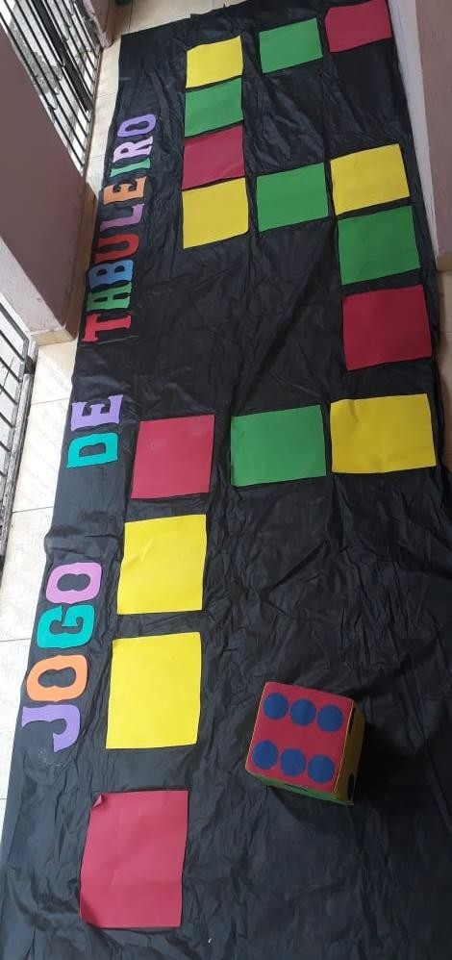 Figura 1: Jogo de tabuleiro confeccionado para aula de ciência do 7º ano da EAPC .

Fonte: Silva, (2019)

# Jogo de perguntas e respostas

Para a confecção da brincadeira foi necessário bexigas, papel ofício na cor branca e verde, fita durex e caneta.

A sala foi dividida em dois grupos. Em cada bexiga foram colocadas duas tiras de papel, em que uma tira contia uma pergunta e outra contia uma prenda, em seguida as mesmas foram cheias e guardadas em um saco plástico. As perguntas eram relacionadas ao assunto de fungos, poríferos, cnidários, platelmintos e nematelmintos. Na hora da aula as bexigas foram coladas com fita durex no quadro como mostra na figura 2. Antes do início do jogo foi esclarecido algumas regras e informes para que os participantes tivessem cientes de como tudo iria ocorrer, como mostra na figura 3. O jogo foi realizado de maneira que cada integrante do grupo tinha que escolher uma bexiga e estourá-la, o mesmo deveria ler a pergunta em voz alta para que todos da sala escutassem, caso o seu grupo respondesse corretamente, a equipe pontuava, caso contrário, quem estourou o balão pagaria a prenda. Cada grupo tinha 1 minuto para responder a pergunta. Vencia quem tivesse maior pontuação. Para equipe vencedora foi dado um brinde.

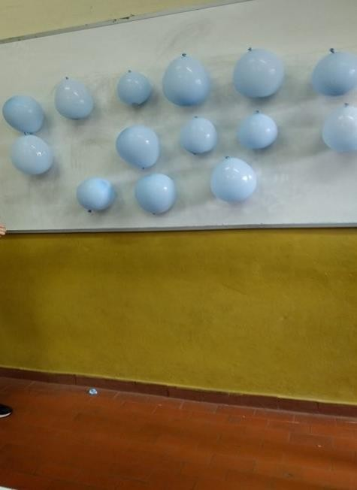 Figura 2:Jogo de perguntas e respostas com bexiga

Fonte: Silva, (2019).

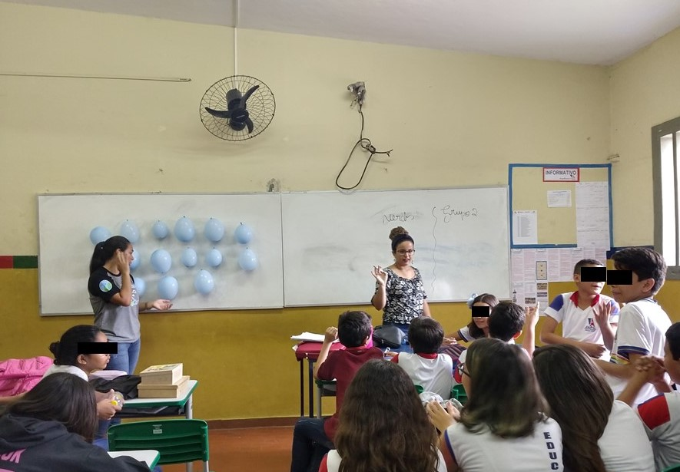 Figura 3: Momento de esclarecimento das regras do jogo.

Em ambos os jogos à medida que os alunos iam respondendo às perguntas, era dado uma revisão do assunto relacionado à pergunta. A avaliação da eficiência das metodologias se deu através de observações da participação dos alunos durante as atividades.

**RESULTADOS E DISCUSSÃO**

Através das metodologias descritas anteriormente, foi possível obter tais resultados:

# Jogo de tabuleiro

A aplicação do jogo obteve um resultado satisfatório, pois todos os alunos se mostraram bastante participativos e interessados com a atividade como pode ser visto na figura 4, no qual os alunos estavam participando do jogo. Outro ponto alcançado, foi a interação social, onde eles souberam lidar com as diferenças e trabalhar em equipe para vencer o jogo. Além do mais, eles gostaram da ideia do jogo ter sido

realizado fora da sala de aula, em um ambiente mais aberto e ventilado. Esse tipo de atividade foi bastante aceito, tanto que os estudantes pediram para que o jogo de tabuleiro fosse levado novamente.

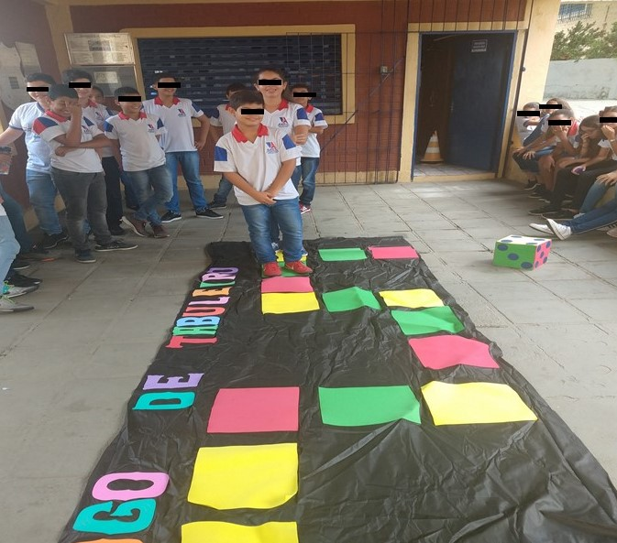Figura 4: Aplicação do jogo de tabuleiro.

Fonte: Silva, 2019.

O fato de ter que competir com outro grupo deixara-os bastante empolgados e estimulados em jogar, mesmo não tendo nenhum prêmio para o time vencedor. O clima de competição serviu para estimulá-los a jogar e interagir em grupo. Eles se mostravam bem atenciosos para escutar e entender a pergunta, e sempre que acertava era uma euforia. Soares apud Ferri; Soares (2015) “descreve que essa motivação favorece a descontração, a participação e a empolgação dos jogadores, possibilitando que aconteça uma competição divertida, auxiliando assim na aprendizagem”.

**Jogo de perguntas e respostas**

Durante a execução desse jogo notou-se a participação de mais da metade da turma, esses se mostraram bem participativos durante a atividade, principalmente na hora de estourar a bexiga, onde ficava fazendo revezamento entre eles para que cada pessoa da equipe estourasse ao menos um balão como pode ser visto na figura 5.

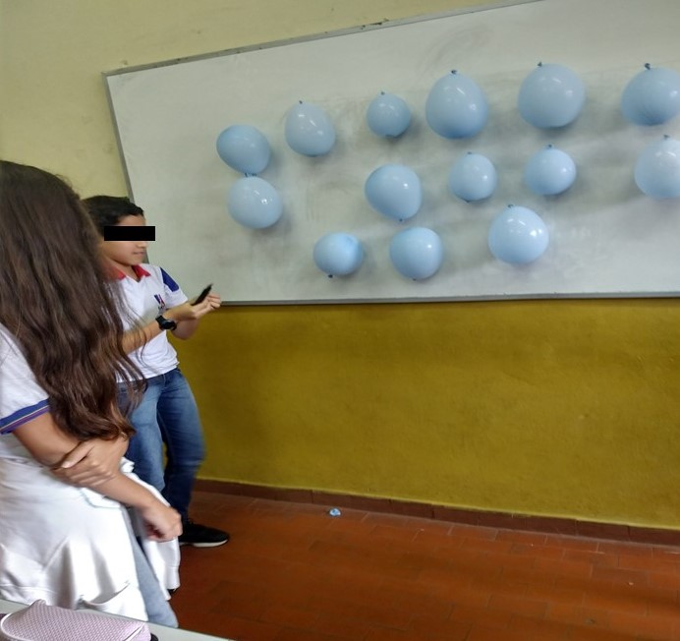 Figura 5: Alunos do 7º ano da EAPC participando do jogo de perguntas e

respostas

Fonte: Silva, 2019.

Apesar de não haver a participação de todos da turma, houve muita competitividade entre os participantes. Notou-se que entre as atividades apresentadas, os alunos tiveram preferência e maior participação, no jogo de tabuleiro, visto que foi uma atividade realizada fora da sala de aula, sendo ela uma ótima ferramenta para estimular o trabalho em grupo.

Aula ao ar livre não se resume apenas as expedições fora da escola, mudança

do ambiente convencional já caracteriza uma aula ao ar livre, seja na quadra da escola, no jardim, entre outros espaços. Segundo Xavier e Fernandes (2008) apud Oliveira e Gastral (2009) “a sala de aula é um espaço físico dinamizado pela relação pedagógica, mas não é o único espaço da ação educativa”.

Segundo o estudo de Araújo e Santos (2014) a falta de interesse dos alunos, de estrutura da escola, de atividades práticas/experimentais, assim como o sono e a indisciplina interfere negativamente no ensino de ciências/ biologia. Dessa forma ao proporcionar uma atividade fora da sala de aula, o docente está tirando o aluno da sua zona de conforto.

Para aplicar qualquer atividade é necessário que o professor faça um planejamento de como ocorrerá e onde ocorrerá, pois segundo mostra o estudo de um espaço reduzido, onde os alunos ficam aglomerados, a ventilação é pouca, faz com que os alunos se dispersem, fazendo com que o processo de aprendizagem não seja signicativo (VIEIRA et al.,2010).

**CONSIDERAÇÕES FINAIS**

Diante do que foi exposto, foi possível verificar a eficácia das atividades lúdicas durante as aulas de ciências como forma de facilitar o processo de ensino aprendizagem, visto que os alunos relataram que gostaram e se mostraram bastante interessados, além de despertar algumas habilidades nos estudantes, como o trabalho em equipe. Para obter um resultado significativo é necessário que a atividade seja bem planejada e organizada com clareza, onde as regras devem estar bem definidas para assim conseguir atingir os objetivos.

Através desses momentos os alunos puderam interagir não só com os colegas de turma mais também com as docentes, retirando dúvidas e assim aprimorando ainda mais seus conhecimentos.

Ressalta-se que é necessário que o docente adeque as atividades com a realidade e necessidades de cada turma e/ou escola e que o jogo é uma forma de auxiliar na fixação do conteúdo trabalhado na aula teórica, mas que tal metodologia não deve substituir a mesma.

É indiscutível que o uso de jogos durante a aula é uma ferramenta que vem mostrando resultados positivos como auxílio no processo de ensino aprendizado, no entanto, é preciso que tal atividade seja prazerosa e desperte o interesse do aluno, de forma que o mesmo queira participar de forma voluntária. Além do mais,

o jogo não deve substituir uma aula teórica, e sim auxiliar a mesma, podendo ser utilizado para fazer revisão dos conteúdos trabalhados. No entanto, cabe ao professor analisar o momento ideal para levar tal atividade, visto que ficaria inviável levar este tipo de atividade em todas as aulas, além de transformar essa prática em uma rotina, o que acabaria por deixar a aula monótona.

**REFERÊNCIAS**

ALVES, Luciana; BIANCHIN, Maysa. O jogo como recurso de aprendizagem. Psicopedagogia, São Paulo, vol. 27, nº 83, 2010.

ARAUJO, Arali; SANTOS, Sandro. **Olhares para o ensino em biologia: concepções de estudantes do ensino médio.** Disponível em: http://www.uece.br/endipe2014/ebooks/livro1/383-[%20OLHARES%20PARA%20O%20ENSINO%20EM%20BIOLOGIA%20CONCEPÇÕES%20DE%20ESTUDANTES%20DO%20ENSINO%20MÉDIO.pdf.](http://www.uece.br/endipe2014/ebooks/livro1/383-%20OLHARES%20PARA%20O%20ENSINO%20EM%20BIOLOGIA%20CONCEP%C3%83%E2%80%A1%C3%83%E2%80%A2ES%20DE%20ESTUDANTES%20DO%20ENSINO%20M%C3%83%E2%80%B0DIO.pdf) Acesso em: 15 de ago. 2019.

COSTA, Wilma; PINHO, Kátia. **A importância e a contribuição do lúdico no processo educacional.** 2009. Disponível em: <http://www.diaadiaeducacao.pr.gov.br/portals/pde/arquivos/1681-8.pdf>. Acesso em: 1 de ago.2019.

DUARTE, Sérgio. **Os impactos do modelo tradicional de ensino na transposição didática e no fracasso escolar**. 121 f. Tese (mestrado) – Educação: Docência e Gestão da Educação. Universidade Fernando Pessoa, 2018.

FERRI, Kathyane; SOARES, Lívia. O jogo de tabuleiro como recurso didático no ensino médio: uma contextualização no ensino de química.. *In:* XII SEMANA DE LICENCIATURA**,** outubro, 2015, Goiás. **Anais [...],** Goiás, 2015. Disponível em: [https://docplayer.com.br/18463490-O-jogo-de-tabuleiro-como-](https://docplayer.com.br/18463490-O-jogo-de-tabuleiro-como-recurso-didatico-no-ensino-medio-uma-contextualizacao-do-ensino-de-quimica.html) [recurso-didatico-no-ensino-medio-uma-contextualizacao-do-ensino-de-quimica.html.](https://docplayer.com.br/18463490-O-jogo-de-tabuleiro-como-recurso-didatico-no-ensino-medio-uma-contextualizacao-do-ensino-de-quimica.html) Acesso em: 28 de ago. 2019.

OLIVEIRA, Roni; GASTAL, Maria. Educação formal fora da sala de aula – olhares sobre o ensino de ciências utilizando espaços não formais. *In***:** VII ENCONTRO NACIONAL DE PESQUISAS EM EDUCAÇÃO EM CIÊNCIAS. Novembro, 2009, Florianópolis. **Anais […]** Florianópolis: Universidade Federal de Santa Catarina, 2009. Disponível em: [http://posgrad.fae.ufmg.br/posgrad/viienpec/pdfs/1674.pdf.](http://posgrad.fae.ufmg.br/posgrad/viienpec/pdfs/1674.pdf) Acesso em: 25 de jul. 2019.

PEREIRA, Regina; SOUZA, Henry. **Do professor tradicional ao inovador: novos**

**papéis docentes**. 15 f. Tese (especialização)- Educação integral na escola contemporânea, Universidade Federal do Rio Grande do Sul, 2015.

ROLOFF, E. M. **A importância do lúdico em sala de aula.** In: X SEMANA DE LETRAS DA PUCRS, 2009, Porto Alegre: EDIPUCRS, 2009.

SOUZA, S. E. **O uso de recursos didáticos no ensino escolar.** In: I ENCONTRO DE PESQUISA EM EDUCAÇÃO, IV JORNADA DE PRÁTICA DE ENSINO, XIII SEMANA DE PEDAGOGIA DA UEM, Maringá, 2007. Arq. Mudi. Periódicos.

Disponível em: <http://www.dma.ufv.br/downloads/MAT%20103/2015-II/slides/Rec%20Didaticos%20-%20MAT%20103%20-%202015-II.pdf>.Acesso em: 24 jul. 2019.

SILVA, A. B. V; MORAES, M.G. Jogos pedagógicos como estratégia no ensino de morfologia vegetal. **Enciclopédia biosfera,** Goiana, vol.7, N.13, 2011.

VIEIRA, Fernando et al. Causas do desinteresse e desmotivação dos alunos nas aulas de biologia. **ResearchGate,** Brasília, v. 7, n. 1/2, p. 95-109, jan./dez. 2010.

1. Residência Pedagógica, Graduanda do Curso de Licenciatura em Ciências biológicas, Universidade de Pernambuco, jaquelinebarbosa50@gmail.com.
2. Residência Pedagógica, Graduanda do Curso de Licenciatura em Ciências biológicas, Universidade de Pernambuco, polianaupe@gmail.com.
3. Residência Pedagógica, Graduada em Licenciatura em Ciências com habilitação em biologia, Universidade de Pernambuco, saaracassimiro@hotmail.com
4. Residência Pedagógica, Dra. em Biologia de Fungos pela UFPE; Professora Adjunta do curso de Licenciatura em Ciências Biológicas do CMN-UPE; [ubiranyferreira@hotmail.com](mailto:ubiranyferreira@hotmail.com).